Specifikacija softverskih zahteva

za

<Poslovni informacioni sistem fabrike za proizvodnju guma>

Verzija 1.1

Student <Dušan Potić>

Broj indeksa <3432>

Fakultet informacionih tehnologija

OAS Softversko inženjerstvo, 3. godina

Predmet: SE322 Inženjerstvo zahteva

Školska 2019/20. godina

<27.12.2019.>

Copyright © 2013 by Karl Wiegers and Seilevel. Permission is granted to use and modify this document

**Istorijat verzija dokumenta**

|  |  |  |  |
| --- | --- | --- | --- |
| **Ime** | **Datum** | **Razlog za promenu** | **Verzija** |
| Dušan Potić | 24.12.2019. |  | 1.0 |
|  |  |  |  |
|  |  |  |  |
|  |  |  |  |
|  |  |  |  |

**Napomena:**

Studenti pri predaji svojih projekata, moraju da uključe i ovaj dokument uz Izveštaj o urađenom projektu.

**SADRŽAJ**

1. Uvod 4

1.1 Svrha 4

1.2 Obim projekta 4

2. Opšti opis 4

2.1 Perspektive proizvoda 4

2.2 Klase i karakteristike korisnika 5

2.3 Operativno okruženje 5

2.4 Ograničenja u projektovanju i primeni 5

3. Funkcije sistema 6

3.1 Kreiranje zahteva za prodaju 7

3.1.1 Opis 7

3.1.2 Sekvencijalni dijagram 7

3.1.3 Funkcionalni zahtevi 8

3.2 Kreiranje potvrde o dostupnosti proizvoda za isporuku 8

3.2.1 Opis 8

3.2.2 Sekvencijalni dijagram 8

3.2.3 Funkcionalni zahtevi 9

3.3 Kreiranje naloga za proizvodnju 9

3.3.1 Opis 9

3.3.2 Sekvencijalni dijagram 9

3.3.3 Funkcionalni zahtevi 10

3.4 Kreiranje naloga za izradu ugovora o kupoprodaji 10

3.4.1 Opis 10

3.4.2 Sekvencijalni dijagram 10

3.4.3 Funkcionalni zahtevi 11

3.5 Evidentiranje naplate 11

3.5.1 Opis 11

3.5.2 Sekvencijalni dijagram 11

3.5.3 Funkcionalni zahtevi 12

3.6 Kreiranje naloga za isporuku 12

3.6.1 Opis 12

3.6.2 Sekvencijalni dijagram 12

3.6.3 Funkcionalni zahtevi 13

3.7 Kreiranje naloga za isporuku 13

3.7.1 Opis 13

3.7.2 Sekvencijalni dijagram 13

3.7.3 Funkcionalni zahtevi 14

3.8 Kreiranje naloga za nabavku 14

3.8.1 Opis 14

3.8.2 Sekvencijalni dijagram 15

3.8.3 Funkcionalni zahtevi 15

3.9 Plaćanje 16

3.9.1 Opis 16

3.9.2 Sekvencijalni dijagram 16

3.9.3 Funkcionalni zahtevi 16

4. Zahtevi za podatke 17

4.1 Logički model podataka 17

4.2 Izveštaji 19

4.3 Prikupljanje podataka, integritet, zadržavanje i odlaganja 19

5. Zahtevi za spoljni interfejs 19

5.1 Korisnički interfejsi 19

5.2 Softverski interfejsi 19

5.3 Hardverski interfejsi 19

5.4 Komunikacioni interfejsi 20

6. Atributi kvaliteta 20

6.1 Upotrebljivost 20

6.2 Performanse 20

7. Uslovi internacionalizacije i lokalizacije 21

8. Ostali uslovi 21

# Uvod

U ovom dokumentu biće predstavljen opšti opis sistema, biće opisane sve funkcije sistema, softverski zahzevi tj. zahtevi podataka i zahtevi za spoljašnji interfejs, atributi kvaliteta, uslovi internacionalizacije i lokalizacije.

## Svrha

U ovom dokumentu su navedeni softverski zahtevi poslovnog informacionog sistema fabrike za proizvodnju guma „Shield Tire“. Ovaj dokument predstavlja prvo izdanje specifikacije softverskih zahteva. Dokument je namenjen rukovodiocima projekata, piscima dokumentacije, programerima i testerima, njegovim korisnicima i marketinškom osoblju.

## Obim projekta

Korisnički i poslovni ciljevi kao i stategije ukazuju prvenstveno na funkcionalnosti koje softver treba da poseduje kao i funkcije koje on treba da obavlja. Softver će predstavljati rešenje za poslovni informacioni sitem fabrike „Shield Tire“ čija je delatnost proizvodnja pneumatika. Njegova osnovna uloga biće umrežavanje svih sektora firme. Glavne funkcionalnosti koje je potrebno izgraditi je tok podataka unutar firme za potrebe prodaje, nabavke, proizvodnje, održavanja, ... Dati tok podataka potrebno je raščlaniti na više aktera tj. zaposlenih. Akteri će u interakciji sa sistemom vršti obradu pojedinih podataka tj. delova jedne složenije funkcionalnosti sistema u svrhu postizanja bolje organizacije rada firme i veće brzine rada.

# Opšti opis

Ovaj odeljak predstavlja pregled visokog nivoa samog proizvoda i okruženja u kome će se proizvod koristiti, zatim očekivane korisnike i poznata ograničenja, pretpostavke i zavisnosti.

## Perspektive proizvoda

Ovaj sistem predstavlja potpuno novi proizvod čiji je cilj da integriše više modula i na taj način u potpunosti zameni već postojeće manje sisteme koji nisu bili povezani. Sistem će predstavljati skup komponenti i tako konstruisan i izgrađen obuhvatiće sve delove firme i činiće jedan kompletan, zatvoren sistem koji će koristiti samo ovlašćeni radnici firme.

## Klase i karakteristike korisnika

Oslanjajući se na dokument „Dokument o viziji i okviru“ gde su identifikovane klase korisnika, važno je napomenuti da će u izradi ovog projektnog zadatka glavni fokus biti na finansijksi sektor. Finansijski sektor je sačinjen od više podklasa korisnika. Prisutni su Referenti za nabavku i prodaju, računovođa i robno-materijalni knjigovođa. Referenti su vođe nabavke i prodaje, oni vrše dogovore između trećih lica, dok računovođe vrše evidentiranje naplata i plaćanje putem integrisanog sistema banke, robno-materijalni knjigovođa vrši glavnu procenu prodaje i određuje u kom će pravcu ona ići. Takođe s obzirom da se obrađuju glavni tokovi podataka u firmi a to su nabavka i prodaja potrebno je spomenuti i proizvodni sektor koji će imati moćnost slanja zahteva za naručivanje novih materijala.

## Operativno okruženje

S obzirom s na finansijski zahtevan projekat za firmu biće potrebno zadržati što više opreme. Najzahtevniju opremu činiće računari i server. S obzirom da je server u jako dobrom stanju, on neće biti menjan. Izmena će biti kod najsporijih računara. Biće potrebno obezbediti dovoljno jak hardver da može pokrenuti trenutno aktuelne programske alate bez problema na operativnom sistemu Windows 10.

## Ograničenja u projektovanju i primeni

Na rad programera mogu uticati politika poslovanja firme i politika menadžmenta, ali u najvećoj meri ograničennje predstavlja loš hardver u firmi. S obzirom na već pomenute finansijske probleme firme određeni hardver moraće da ostane u zatečenom stanju. Najbitnije izmene će biti kod korisnika čiji će proces najviše performansi zahtevati, npr. Računovođa i robno-materijalni knjigovođa. Računovođa putem svog naloga mora komunicirati sa eksternim sistemom banke radi realizovanja plaćanja, dok nalog robno-materijanlog knjigovođe predstavlja rad u realnom vremenu i konstantan tok podataka zbog tačnosti procena koje on donosi usled izdavanja nekog zahteva.

# Funkcije sistema

U ovom poglavlju funkcionalni zahtevi za proizvod biće organizovani prema slučajevima korišćenja i hijerarhiji funkcionalnosti koje oni predstavljaju. Slučajevi korišćenja obrađeni su u dokumentu „Dokument o slučajevima korišćenja“. Glavna podela funkcionalnih zahteva biće određena kao u pomenutom dokumentu, na prodaju i nabavku.

**Use Case dijagram**

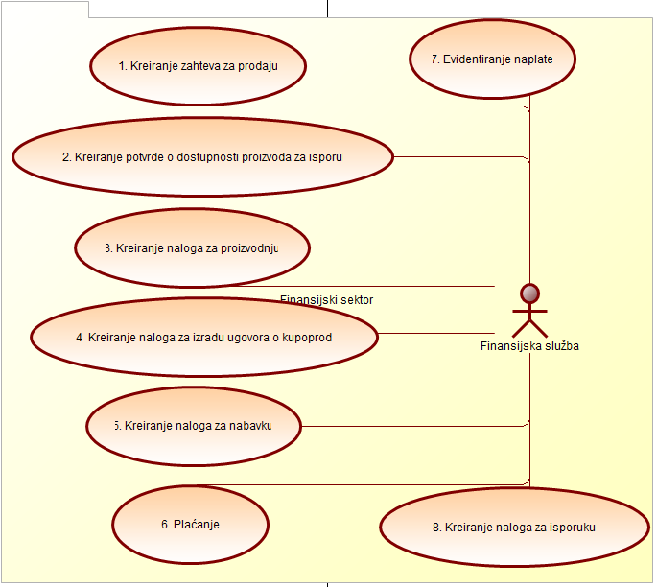

**Prodaja**

## Kreiranje zahteva za prodaju

### Opis

Ova funkcionalnost je visokog prioriteta.

Referent prodaje je primio porudžbinu od strane potencijalnog kupca, njegov zadatak je da kreira zahtev za prodaju unoseći prikupljene podatke. Kreirani zahtev biće prosleđen robno-meterijalnom knjigovođi (Slučaj korišćenja UC-1).

### Sekvencijalni dijagram

### Funkcionalni zahtevi

**Req1.**

Zahtev za prodaju se mora sastojati od:

- liste svih proizvoda sa njihovim količinama za prodaju,

- ime firme, adrese firme, broja računa firme, kontakt telefon firme, e-mail adrese firme, imena i prezimena ovlašćenog lica i kontakt telefon ovlašćenog lica firme,

- napomene.

**Req2.**

Zahtev za prodaju može sadržati propratni fajl u .doc, .pdf, .ppt, .xlsx, .zip ili .rar formatu.

## Kreiranje potvrde o dostupnosti proizvoda za isporuku

### Opis

Ova funkcionalnost je visokog prioriteta.

Robno-materijalni knjigovođa mora najpre izvršiti pregled magacina i proizvodnje. Nakon što je procenio da je proizvod dostupan i spreman za prodaju i isporuku, on kreira potvrdu o dostupnosti proizvoda za isporuku. Kreirana potvrda o dostupnosti proizvoda prosleđuje se računovođi (Slučaj korišćenja UC-2).

### Sekvencijalni dijagram

### Funkcionalni zahtevi

**Req1.**

Potvrda o dostupnosti proizvoda za isporuku mora biti sačinjena od liste dostupnih proizvoda i njihove količine.

**Req2.**

Potvrda o dostupnosti proizvoda za isporuku mora sadržati datum do kada će se najkasnije moći realizovati isporuka.

## Kreiranje naloga za proizvodnju

### Opis

Ova funkcionalnost je visokog prioriteta.

Robno-materijalni knjigovođa mora najpre izvršiti pregled magacina i proizvodnje. Nakon što je procenio da je proizvod nije dostupan robno-materijalni knjigovođa kreira nalog za proizvodnju. Nalog za proizvodnju se prosleđuje sektoru za proizvodnju, vrši se izmena stanja primljenog zahteva za prodaju (Slučaj korišćenja UC-3).

### Sekvencijalni dijagram

### Funkcionalni zahtevi

**Req1.**

Robno-materijalnom knjigovođi potrebno je omogućiti kreiranje naloga za proizvodnju.

**Req2.**

Robno-materijlanom knjigovođi ima mogućnosti izmene i obustave kreiranog naloga.

**Req3.**

Nalog za proizvodnju se mora sastojati od liste proizvoda, potrebne količine za proizvodnju i predviđenog roka proizvodnje.

## Kreiranje naloga za izradu ugovora o kupoprodaji

### Opis

Ova funkcionalnost je srednjeg prioriteta.

Robno-materijalni knjigovođa mora najpre izvršiti pregled magacina i proizvodnje. Nakon što je procenio da je potrebno sačiniti ugovor o kupoprodaji između potencijalnog kupca i firme on kreira nalog za izradu ugovora o kupoprodaji koji se prosleđuje pravnom sektoru firme (Slučaj korišćenja UC-4).

### Sekvencijalni dijagram

### Funkcionalni zahtevi

**Req1.**

Robno-materijalnom knjigovođi potrebno je omogućiti kreiranje naloga za izradu ugovora o kupoprodaji.

**Req2.**

Robno-materijlanom knjigovođi ima mogućnosti izmene i obustave kreiranog naloga.

**Req3.**

Nalog za izradu ugovora o kupoprodaji mora da sadrži listu proizvoda i količine koje potencijalni kupac zahteva.

**Req4.**

Nalog za izradu ugovora o kupoprodaji može može sadržati propratni fajl u .doc, .pdf, .ppt, .xlsx, .zip ili .rar formatu.

## Evidentiranje naplate

### Opis

Ova funkcionalnost je visokog prioriteta.

Računovođa popunjava formu evidencije naplate na osnovu izršene naplate od strane kupca. Evidentira naplatu u sistem i izraje račun o izvršenoj naplati (Slučaj korišćenja UC-7).

### Sekvencijalni dijagram

### Funkcionalni zahtevi

**Req1.**

Računovođa ima mogućnost evidentiranja naplate.

**Req2.**

Računovođa ima mogućnost izdavanja računa.

**Req3.**

Računovođa ima mogućnost pregleda svih evidentiranih naplata.

**Req4.**

Račun se mora sastojati od liste prodatih proizvoda, njihove količine, cene, ukupnog salda, datuma izdavanja, ime i prezime računovođe koji ga izdaje, ime i prezime kupca i firme kojoj se izdaje račun.

## Kreiranje naloga za isporuku

### Opis

Ova funkcionalnost je visokog prioriteta.

Referent prodaje nakon pregleda stanja izdatog naloga za prodaju vrši kreiranje naloga za isporuku. Kreirani nalog za isporuku se prosleđuje sektoru nabavke i prodaje.

### Sekvencijalni dijagram

### Funkcionalni zahtevi

**Req1.**

Referent prodaje ima mogućnost kreiranja naloga za isporuku.

**Req2.**

Računovođa ima mogućnost izdavanja računa.

**Req3.**

Računovođa ima mogućnost pregleda svih evidentiranih naplata.

## Kreiranje naloga za isporuku

### Opis

Ova funkcionalnost je visokog prioriteta.

Sektoru proizvodnje nedostaje materijala za proizvodnju. Sektor proizvodnje unošenjem potrebnih informacija o traženim materijalima popunjava formu zahteva i potvrđuje kreiranje. Kreiran zahtev za nabavku se prosleđuje referentu nabavke (Slučaj korišćenja UC-23).

### Sekvencijalni dijagram

### Funkcionalni zahtevi

**Req1.**

Sektor proizvodnje ima mogućnost kreiranja zahteva za nabavku.

**Req2.**

Zahtev za nabavku mora imati minimum jedan materijal za nabavku.

**Req3.**

Zahtev za nabavku mora posedovati listu materijala sačinjenu od njihovog naziva, tipa i zahtevane količine.

**Req4.**

Referent nabavke ima mogućnost prijema i pregled svih zahteva za nabavku.

**Req5.**

Sektor proizvodnje ima mogućnost praćenja stanja kreiranog zahteva za nabavku.

**Req6.**

Sektor proizvodnje ima mogućnost izmene i obustave kreiranog zahzeva za nabavku.

**Nabavka**

## Kreiranje naloga za nabavku

### Opis

Ova funkcionalnost je visokog prioriteta.

Referent nabavke nakon pregleda primljenog zahteva za nabavku vrši dogovaranje sa dobavljačima o materijalima za nabavku. Referent nabavke popunjava formu naloga za nabavku potrebnim informacijama u vezi plaćanja i vrši njegovo kreiranje. Nalog za nabavku je prosleđen računovođi (Slučaj korišćenja UC-5).

### Sekvencijalni dijagram

### Funkcionalni zahtevi

**Req1.**

Referent nabavke ima mogućnost kreiranja naloga za nabavku.

**Req2.**

Nalog za nabavku mora sadržati listu materijala, njihovu količinu, cenu i podatke o računu dobavljača.

**Req3.**

Računovođa ima mogućnost prijema naloga za nabavku.

## Plaćanje

### Opis

Ova funkcionalnost je visokog prioriteta.

Računovođa je primio nalog za nabavku. Računovođa je pristupio podsistemu za plaćanje i na osnovu primljenog naloga popunjava formu plaćanja i vrši uplatu (Slučaj korišćenja UC-6).

### Sekvencijalni dijagram

### Funkcionalni zahtevi

**Req1.**

Računovođa ima mogućnost plaćanja.

**Req2.**

Uplata mora sadržati podatke o računu dobavljača i iznos za uplatu.

**Req3.**

Računovođa ima mogućnost pregleda svih izvršenih plaćanja.

# Zahtevi za podatke

Ovaj odeljak opisuje različite aspekte podataka koje će sistem koristiti kao ulazne parametre, obraditi na neki način ili kreirati izlaze.

## Logički model podataka

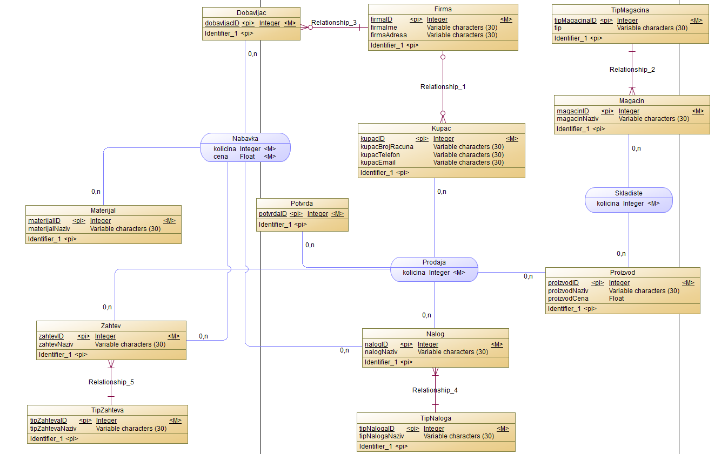Entity-relationship model podataka je baziran na entitetima i vezama između njih.

Konceptualni model baze podataka

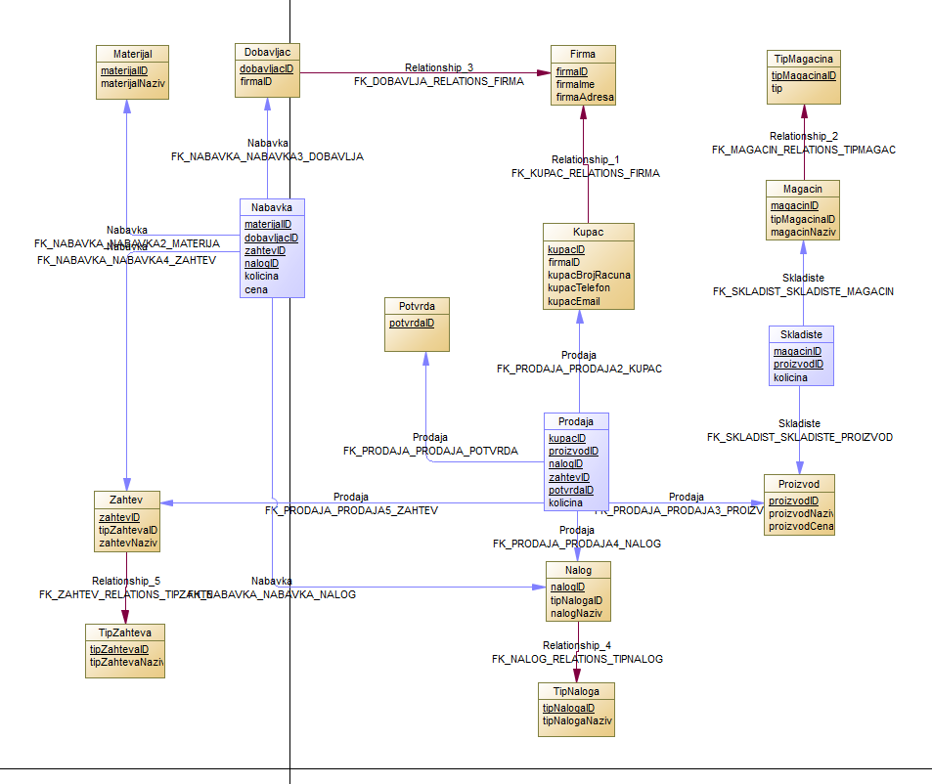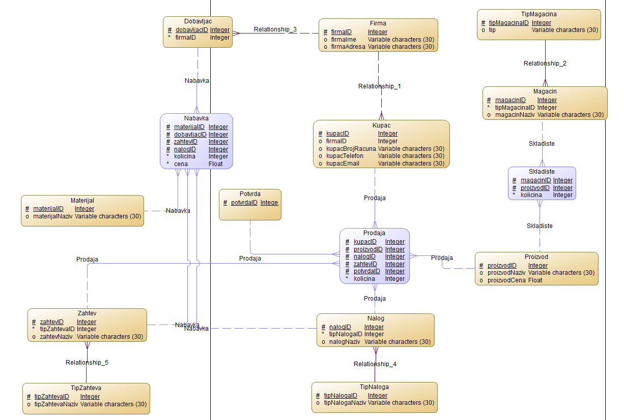

Logički model baze podataka

Fizički model baze podataka

## Izveštaji

Sistemom preovladavaju zahtevi, nalozi i potrvrde. Potrvrda predstavlja jedan vid izveštaja, u konkretnom slučaju slučaj korišćenja „kreiranje potvrde o dostupnosti proizvoda za isporuku“ (UC-2) je slučaj koji kao proizvod ima za cilj kreiranje već pomenute potvrde i njeno dostavljanje računovođi. U konkretnom slučaju potvrda mora sadržati precizni uvid u dostupne količine proizvoda koji je predmet prodaje.

## Prikupljanje podataka, integritet, zadržavanje i odlaganja

Za budući sistem je neophodno skladištiti podatke, koristiti rezervne kopije kao i u slučaju prijavljivanja na sistem i obrade plaćanja koristiti visok nivo verifikacije tačnosti podataka.

# Zahtevi za spoljni interfejs

Ovaj odeljak pruža informacije koje će osigurati da sistem pravilno obavlja komunikaciju sa korisnicima i eksternim hardverskim i softverskim elementima.

## Korisnički interfejsi

Korisnički interfejs će uglavnom deliti slične komponente sistema tj. svi zahtevi, nalozi i potvrde. Na spomenutim modulima sistema zasnivće se brzina rada i operativnost datog poslovnog sistema. Grafički korisnički interfejs će se zasnivati na formama na osnovu tipa komponente. Forme će uglavnom biti sačinjene od polja za unos teksta, polja za selekciju neke vrednosti koja je deo sistema.

## Softverski interfejsi

Sistem će u sebi sadržati API banke preko kog će firma tj. računovođa vršiti direktna plaćanja. Samo računovođa će imati pristup plaćanjima, dok će ostali zaposleni u finansijskom sektoru i sektoru menadžmenta moći samo pregledavati izvršene transakcije.

## Hardverski interfejsi

Pojedine funkcionalnosti sistema biće povezane sa štampačima. Svaki korisnik će nakon slanja bilo kog dokumenta moći štampati isti na štampaču. Za takvu funkcinalnost biće potreban određen interfejs koji će pokrivati štampanje dokumenata kao i štampanje računa nakon izvršenog evidentiranja naplate.

## Komunikacioni interfejsi

Komunikacija u sistemu među njegovim korisnicima obavlja se elektronskim putem, popunjavanjem već pomenutih dokumenata. Praćenje stanja već poslatih elektronskih obrazaca omogućiće bolju organizacuju rada zaposlenih tj. korisnika. Komunikaciju će vršiti obezbeđeni lokalni intarnet. U slučaju nedoumica između korisnika sistema moguće je koristiti elektronsku poštu putem internet pretraživača.

# Atributi kvaliteta

## Upotrebljivost

UPT-1: Sistem treba automatski da menja stanje prispelih dokumenata na iz stanja poslato u pročitano.

UPT-2: Sistem treba da automatski obaveštavi referenta nabavke čim računovođa izvrši evidentiranje naplate.

## Performanse

PER-1: Sistem treba da prilikom dodavanja fajlova uz dokument izvrši kompresiju fajla i smanji njegovu veličinu za 15%.

# Uslovi internacionalizacije i lokalizacije

Zahtevi za internacionalizaciju i lokalizaciju osiguravaju da će proizvod biti pogodan za upotrebu u okviru različitih nacija, kultura i geografskim lokacijama, koje nisu one u kojima je stvoren. Takvi zahtevi mogu da reše razlike u: valutama; formatiranju datuma, brojeva, adresa i telefonskih brojeva; jeziku, uključujući nacionalne pravopisne konvencije na istom jeziku (poput američkog naspram britanskog engleskog), korišćene simbole i skupove znakova; imenima i prezimenima; vremenskim zonama; međunarodnim propisima i zakonima; kulturnim i političkim pitanjima; dimenzijama papira koje se zvanično koriste; mernim jedinicama; električnim naponima i oblicima utikača; i mnogim drugim.

# Ostali uslovi

Primeri su: zakonska, regulatorna ili finansijska usklađenost i zahtevi koji se odnose na standarde; zahtevi za instalaciju proizvoda, konfiguraciju, pokretanje i gašenje; i zahteve za evidentiranje, nadgledanje i reviziju. Umesto da sve to kombinujete pod „Ostalo“, dodajte ih kao nove odeljke, relevantne za vaš projekat. Propustite ovaj odeljak ako su svi vaši zahtevi smešteni u drugim delovima dokumenta.

Dodatak A: Rečnik pojmova

Opciono definišite sve specifične izraze koje čitalac mora da zna da bi shvatio SRS, uključujući skraćenice i akronime. Prepišite svaki akronim i navedite njegovu definiciju. Razmislite o izradi rečnika na nivou preduzeća, koji se može ponovo koristiti i koji obuhvata više projekata i koji sadrži referencu bilo koje odredbe koje se odnose na ovaj projekat.

Dodatak B: Modeli analize

Ovaj odeljak uključuje ili ukazuje na relevantne modele analize kao što su sekvencijalni dijagrami, dijagrami toka podataka, dijagrami aktivnosti, dijagrami stanja i E/R dijagrami. Možda biste radije da umetnete određene modele u relevantne odeljke specifikacije umesto da ih prikažete na kraju, ali ih u svakom slučaju treba uključiti u specifikaciju softvera.

**Dodatni modeli i dijagrami**

Dijagram stabla odlučivanja procesa prodaje proizvoda:

